2021年四川省内江市中考物理真题
本试卷包括A卷和B卷两部分，共4页，A卷共100分，B卷共35分，全卷满分135 分。考试时间物理、化学共120分钟。
注意事项:
1.答题前请仔细阅读答题卡上的注意事项。
2.所有试卷的答案必须按题号填写在答题卡相应的位置上，在试卷上、草稿纸上答题 无效。
3.考试结束后，监考人员将试卷和答题卡一并收回。
A卷(共100分)
一、选择题(本大题共12小题，每小题4分，共48分。每小题只有一个选项是符合要求的。)
1.下列选项是小美同学对自己身体相关物理显进行的侶测，其中符合实际的是
A、体温约为45摄氏度 B，身高约为1.60mm
c、质最约为50kg D，眨眼一次时间约为5s
2.现在国家正大力推进清洁型能源的应用，下列不属于清洁能源的是
A.太阳能 B.风能 C.水能 D. 石油
3. 下列关于声现象说法正确的是
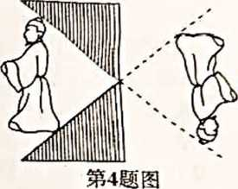
A.声音是由物体振动产生的 B.控制噪声只有消声一个环节
C、响度由振动的频率决定 D.正常人耳能听到10HZ的声音
4.2000多年前，《墨经》中就记载了如图所示的小孔成像实验，小孔成像是下列哪种光现象形成的
A.光的直线传播 B.光的反射
C.光的折射 D.光的色散
5.小丹同学在笔记本上记录了以下四条结论，其中错误的是
A.煤油温度计是根据液体热胀冷缩的性质制成的
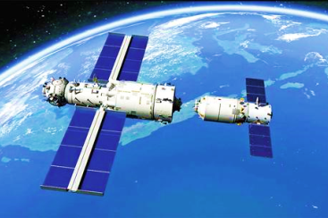
B，家用洗衣机是典型的热机
C.受到平衡力作用的物体一定保持静止状态或匀速直线运动状态
D.物体是由大量分子组成的
6.今年5月我国发射的“天舟二号”货运飞船成功与“天和号”空间站核心舱自主交会对接，如图所示。下列说法正确的是
A.升空后，飞船内物资的质量变小
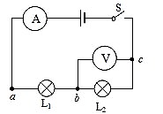
B.刚发射时，火箭和飞船加速飞行，飞船的机械能不变
c、飞船飞向核心舱的过程中，其惯性增大 第6题图
D.对接后，以核心舱为参照物，飞船是静止的
7.如图所示电路，闭合开关S后，发现灯泡L1L2均不亮，电流表示数为零,，电压表示数等于电源电压，则该电路中的故障是
A L1断路 B.L L1短路
C.L2断路 D.L2短路
8.关于压力下列说法正确的是
A・压力的施力物体-定是地球
B.压力的作用效果与压力的大小和受力面积的人小有芙
C・压力的大小总是等于貳力的大小
D・压力的方向总是竖直向下的
9.关于家庭安全用电，下列做法错误的是
A三孔插座必须安装保护接地线
B・控制各灯具的开关都应接在火线上
C.手可不按触验电笔后端金属部分
D.使用验电笔检查电路时，发现有人触电，应及时切断电源
10、学校对同学们进行体温检测的红外测温仪(如图所示)来显示被测人的体温。下列说法正确的是
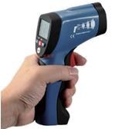
A.人体辐射的红外线不是电磁波
B.测温仪工作中的电能是由化学能转化而来的
C.构成测温仪的材料均是导体
D.电池电量耗尽后乱扔不会对环境产生危害
11.艇在国防中起到了重要作用，下列关于潜艇涉及的相关知识正确的是
A・潜艇的浮沉是通过改变自身体积实现的
B.潜艇浸没在水中越深，受到的浮力越大
C・悬浮在水中的潜艇受到的浮力等于自身重力
D・水对潜艇上表面的压强大于下表面的压强
12.在如图所示的电路中，电源的电压恒定，R1为定值电阻，滑动变組器&的最大阻値为 8Ω。闭合开关，移动滑片P，当R2等于2Ω或8Ω时，R2消耗的电功率均为8W 则下 列选项中正确的是
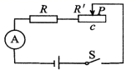
A・电流表示数最大为6A
B.电压表示数最大为6V
C.用的阻值为8Ω
D.R2的最大功率为9W

二、填空题（本大题共7小题，每空3分，共42分。把正确答案直接填在答题卡相应的横 线上。）

13.用酒精擦拭皮肤,感觉擦拭处凉快，这是酒精 （选填“升华”、“液化”或“汽化”）吸热的缘故,同时闻到酒精味，说明酒精分子在空气中不停地做
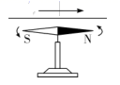
14.导体电阻的大小不仅跟材料和温度有关，还与 和 有关。
15・如图所示，在奥斯特实验中.导线通电时.导线附近的小磁针发生了 ,证实了电流周围存在
16・如图所示,用球拍击打乒乓球时，是球拍与球之间发生了相互作用。若以乒乓球为研究对象，施力物体是 ，受力物体是
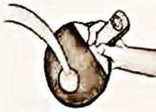
17.同学们想知道一张质量是14.8kg的课桌的体积。于是找来和课桌相同材质的木料作样本，测得其质量是7.4g,体积是10cm',则样本的密
度为 cm³,课桌材料的体积为 m³
18.如图所示，用20N的水平推力，使重为100N的物体在水平桌面上移动0.5m后，撤去推力，物体又移动了0.1m停下来，则重力对物体做的功为_ _ _J推力对物体做的功为_ __J，
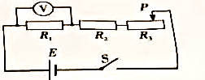
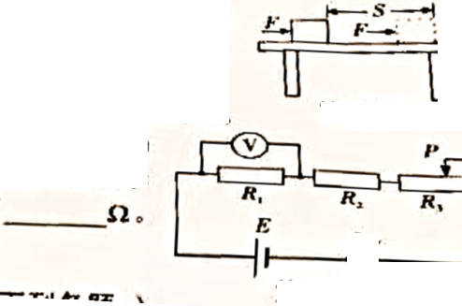

19.如图所示，电源电压为12V，电阻R1的阻值为10Ω，开关S闭合后，当滑动变阻器的滑片P位于最左端时，电压表的示数为6v，调节滑片P，使电压表的示
数从3V变为1.5V，则R1接入电路中的阻值变化 Ω

三作图题（本大题共3小题。共10分.按要求完成下列各题）

20.（4分）如图所示，瓶子在手中保持静止状态，请画出瓶子在竖直方向上受的所有力。
21（3分）如图所示,—束光从空气斜射向水面，画出它的反射光线和进入水中光线的大致方向
22（3分）闭合开关后，小磁针静止在如图所示的位置，请用箭头标出螺线管中a处的电流方向，和b处的磁感线方向
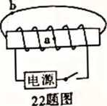
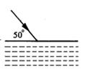
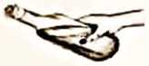

四、实验探究题（本大题共2小题，共20分。按要求完成下列各题。）

23. （8分）如图甲所示，是课外兴趣小组的同学们在探究“滑 动摩擦力的大小与压力大小有什么关系”的实验装置图。 跨过光滑定滑轮的细线两端分别与木块和弹簧测力计相 连，滑轮和木块间的细线保持水平，在木块上方放置祛码。 缓慢向左拉动水平放置的木板，当木块和祛码相对桌面静 止且木板仍在继续滑动时，弹簧测力计的示数即等于木块 受到的滑动縻擦力的大小。
（1）定滑轮的作用是改变力的方向，但不能改变力的
（2）弹簧测力计的示数等于木块受到的滑动摩擦力大小的依据 是：木块在水平方向上受到的力是 （选填“平衡力”或“非平衡力”）
（3）如图乙,是在某次实验中弹簧测力计的读数示意图，由此可知，木块与木板间的滑动摩擦力的大小是 N；
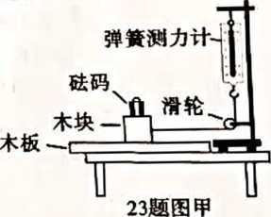
（4）多次改变钩码的质量，探究得出：接触面粗糙程度相同时，板间的滑动摩擦力 （选填“越大”.“越小”或“不变”）
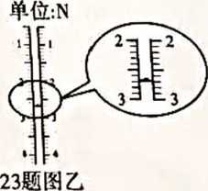

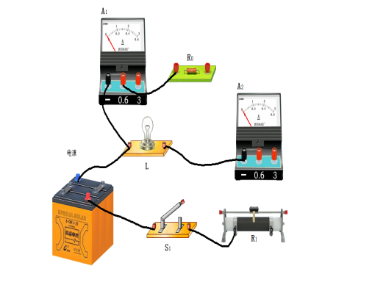
24.(12分)某同学要测量小灯泡L的电功率,所用的实验器材有:
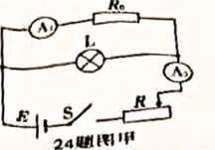
A.电源E(电压恒为4.5V)
B.电流表A₁(量程0-200mA)
C.电流表A₂(量程0-500mA)
D.定值电阻R_{o}(阻值为20Ω)
E.滑动变阻器R(阻值为0-20Ω)
F.待测小灯泡L(额定电压3.6V)
G.开关S一个,导线若干,则
(1)如图甲所示,是该同学设计的电路图,请根据电路图,用笔画线代替导线将实物图连接完整
(2)若电流表A₁和A₂流过的电流分别为I₁、I₂,,利用I₁、I₂、Ro表示出小灯泡两端的电压为 通过小灯泡的电流为
(3)实验时,先将滑动变阻器的滑片移至最 (选填“左”或“右”)端,闭合开关，并调节滑动变阻器滑片的位置,读取相应的I₁、I₂,所得的实验数据如下表所示:
I₁/mA | 63 | 88 | 124 | 144 | 166
1₂/mA | 229 | 299 | 379 | 424 | 470

根据实验数据可得，当电流I₁=144mA时，小灯泡的实际功率为 保留一位小数）；
（4）如果用另一个定值电阻R_{x}来代替定值电阻Ro,其他条件均不变，为了能够测量小灯泡的额定功率，所用电阻R_{x}的阻值不能小于 Ω

五、计算题（本大题共2小题，共15分。解答时写岀必要的文字说明、公式和重要的演算步骤，只写出最后结果的不能得分，有数值运算的题，答案中必须写出数值和単位）

25.（7分）现有一辆汽车以30m/s的速度在平直公路上匀速行驶，突然发现正前面有一辆 因故障而停止的小货车，于是紧急刹车。汽车司机从发现这一情况到紧急刹车所需反应 时间为0.5s，刹车后经过10s汽车停止，在刹挙后汽车的平均速度为15m/s, g=10N/kg. 求：
（1） 从司机发现情况到汽车停止这段时间，汽车运动的路程是多少？
（2）如果汽车的质量为3t,正常行驶时受到的阻力为重力的0.3倍，那么汽车在反应时间内牵引力做的功是多少？

26.（8分）电子秤的应用在我们日常生活中已经十分普遍，如图所示，是某位同学利用电压表设计的一个简易电子秤示意图。其中，电源的电压为3V,电压表（也是电子秤的 示数表盘）,Ro是阻值为6Ω的定值电阻，R是一根长为4cm阻值为12Ω的均匀电阻丝（单位长度的电阻丝的阻值相等）,P是与弹簧C连接在一起的金属滑片，弹簧所受压力F与 压缩量△L的关系如下表所示。在不称量重物时，滑片P刚好位于电阻丝R的最上端a 处，弹簧处于自然状态。滑片、弹簧的电阻均不计，塑料盘和金属板的重力不计,g=10N/kg。 当开关S闭合后, 则
弹簧压缩量△L/cm | 1 | 2 | 3 | 4
弹簧受到的压力F/N | 10 | 20 | 30 | 40

（1） 该电子秤工作时的电功率是多少？
（2） 当电压表的示数为1V时.所称重物的质量是多少?
